Күні:  Сынып: 5 |  | Мұғалімнің аты-жөні: Арынова Б.  Қатысқандар саны:  Қатыспағандар саны:
Сабақтың тақырыбы |  | Лабиринт. Виртуалды лабиринт Лабиринттен шығу алгоритмдерін құру.
Осы сабақта қол жеткізілетін оқу мақсаттары (оқу бағдарламасына сілтеме) |  | 5.3.2.3 -орындаушыларға және олардың командалар жүйесіне мысал келтіру  5.3.2.2- алгоритмді сөз түрінде ұсыну
Сабақтың мақсаттары |  | Ойлау қабілеттерін дамыту, сөз мәдениетін жетілдіру, шығармашылық ізденістерін арттырады.
Бағалау критерийлері |  | Құпия сөздің қолданылу себебін талдайды.  Құжатқа құпия сөзді орнату әдісін сипаттайды Топта жұмыс істеу арқылы аталған тақырыпты меңгеріп шығу;  Тақырып бойынша білім негізін қалау
Құндылықтарға баулу |  | - Заңсыз біреудің құжатын,компьютерін рұқсатсыз қолданбауға баулу;  - Интернеттен керексіз құжаттарды қабылдамауға біреудің, құпия сөзін бұзбауға, жауапкершілікке дағдыландыру;
Сабақ барысы
Сабақтың жоспарланған кезеңдері | Сабақтағы жоспарланған іс-әрекет |  | Ресурстар
Сабақтың басы  5 минут | Ұйымдастыру кезеңі.  Психологиялық ахуал. «2 шындық 1 өтірік » тренинг.  Оқушылар ортаға шеңбер құрып, әрбір бала өзі жайлы 2 шындық және 1 өтірік айтады.  Мысалы: Менің атым Айнұр, мен машина айдай аламын, жақсы жүзе аламын және дәмді тамақ пысыра аламын.  Оқушылар қайсы өтірік екенін табу керек. Осы тренинг арқылы балалардың атын тез жаттауға болады.
Сабақтың ортасы  8 минут  4 минут  6 минут  2 мин  6 минут  5 минут | Жаңа сабақты түсіндіру  Бізге лабиринт атауы ежелгі Грекия иен Египет заманынан кірген адам шыға алмайтындай етіп жасалған шытырман дәлізді үй ретінде таныс. Лабиринттен жол табудың мүмкін әдісте рінің бірі – тұйыққа тірелгенге дейін әр жол торабынан бір бағытқа бұрыла беру. Тұйыққа тірелген соң ең жақын жол торабына дейін кері қайту керек. Содан соң басқа бағыт таңдау керек. Бұдан кейін барлық жол тораптарынан ең басындағы бағыт бойынша бұрылыстарды таңдау қажет.  Лабиринт – түрлі өткелдер мен жолдар арқылы берілген шатасқан күрделі құрылым.  Виртуалды лабиринт желі арқылы түрлі өткелдер мен қиылыстарды, кедергілерді өту бойынша берілетін ойындар топтамасында, балалар ойындарында көптеп кездеседі. Қазіргі таңда 3D форматында да шығарылып жатыр. Бір лабиринттен өту мүмкіндіктері қарастырылған, күрделендірілген жолдардан тұрады. Балалардың ойлау және есте сақтау қабілеттерін жаттықтыруға негізделіп жасалған.  «Қар кесегі» әдісі арқылы оқушылар бір-біріне сұрақтар қойып жаңа тақырыпқа кері байланыс жасайды.  Практикалық тапсырма №1.  - Бір файл ашып аты-жөндерін жазып, құпиясөз құрады.  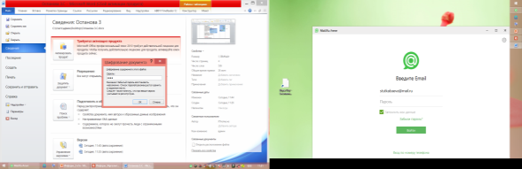  - Құжатқа құпия сөз орнату ретін көрсетеді.  1.___________  2.___________  3.___________  4.___________  5.___________  6.___________  - Құжатқа құпиясөз орнатудың себебін жазады.  Сергіту сәті:  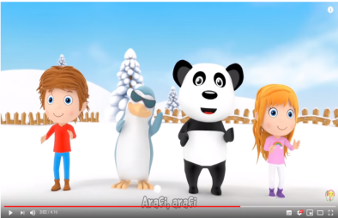  Практикалық тапсырма №2. А нүктесінен В нүктесіне жету үшін Орындаушы қолданатын командалар жүйесін құрыңыз.  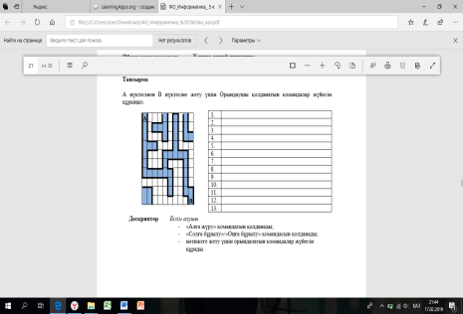  Практикалық тапсырма №3. Виртуалды лабиринт берілген. Орындаушыны және оның командалар жүйесін анықтаңыз.  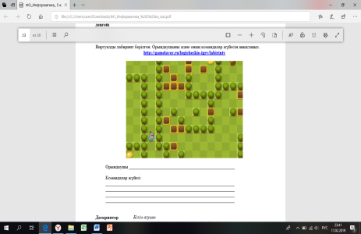  Орындаушы __________________________________________________  Командалар жүйесі |  | Сұрақ парақшалары.  Оқулық  https://www.youtube.com/watch?v=935UBEm0gg0
Сабақтың соңы | Үй тапсырмасы: 105 беттегі 1- тапсырманы дәптерге орындап келу

